○東京都職員の退職管理の運営等に関する規則
平成二八年二月二九日
規則第七三号
改正 平成二八年三月二八日規則第九五号
平成三一年三月二九日規則第七五号
令和元年六月二八日規則第二二号
令和元年七月四日規則第四二号
令和二年三月三一日規則第五五号
令和二年九月三〇日規則第一四二号
東京都職員の退職管理の運営等に関する規則を公布する。
東京都職員の退職管理の運営等に関する規則
(趣旨)
第一条 この規則は、東京都職員の退職管理に関する条例(平成二十七年東京都条例第百二十七号。以下「条例」という。)における東京都職員の退職管理に関し必要な事項を定めるものとする。
(用語)
第二条 この規則で使用する用語は、条例で使用する用語の例による。
(在職する執行機関の組織等の意思決定の権限を実質的に有しない職)
第三条 在職する執行機関の組織等の意思決定の権限を実質的に有しない職と認められるものは、職員(警視庁の職員及び東京消防庁の職員(消防総監を除く。)を除く。以下同じ。)のうち次に掲げるものが就いている職とする。
一 職員の給与に関する条例(昭和二十六年東京都条例第七十五号。以下「職員給与条例」という。)第五条第一項第一号に規定する行政職給料表(別表第一)の適用を受ける職員であって、同号イに規定する行政職給料表(一)(以下単に「行政職給料表(一)」という。)の職務の級が三級以下のもの又は同号ロに規定する行政職給料表(二)の職務の級にあるもの
二 職員給与条例第五条第一項第五号に規定する医療職給料表(別表第五)の適用を受ける職員であって、同号イに規定する医療職給料表(一)の職務の級が一級のもの、同号ロに規定する医療職給料表(二)の職務の級が三級以下のもの又は同号ハに規定する医療職給料表(三)の職務の級が三級以下のもの
三 学校職員の給与に関する条例(昭和三十一年東京都条例第六十八号。以下「学校職員給与条例」という。)第七条第一項第一号に規定する教育職給料表(別表第二)の適用を受ける職員のうち職務の級が四級以下のもの
四 学校職員給与条例第七条第一項第三号に規定する事務職員給料表の適用を受ける職員のうち職務の級が三級以下のもの
五 学校職員給与条例第七条第一項第四号に規定する技術職員給料表の適用を受ける職員であって、同号イに規定する技術職員給料表(一)の職務の級が三級以下のもの、同号ロに規定する技術職員給料表(二)の職務の級が一級のもの、同号ハに規定する技術職員給料表(三)の職務の級が三級以下のもの又は同号ニに規定する技術職員給料表(四)の職務の級が三級以下のもの
六 東京都公営企業職員の給与の種類及び基準に関する条例(昭和二十八年東京都条例第十九号。以下「公営企業職員給与条例」という。)第十九条の規定により管理者が定める給料表の適用を受ける職員であって、第一号又は第二号に規定する職務の級に相当する職務の級にあるもの
2 離職時に在職していた執行機関の組織等の意思決定の権限を実質的に有しない職と認められるものは、前項各号に掲げる職員が就いていた職とする。
(平二八規則九五・一部改正)
(利害関係企業等への求職活動の承認の手続)
第四条 職員は、利害関係企業等への求職活動の承認を得ようとするときは、別記第一号様式による求職活動承認申請書を任命権者(条例第九条第二項各号に掲げる任命権者に限る。以下同じ。)に提出するものとする。
2 任命権者は、前項の規定による申請が、条例第三条第一項に規定する利害関係企業等に対する求職活動に該当するかどうかを審査し、該当しない場合は、速やかに利害関係企業等への求職活動の承認を決定し、その結果を当該職員に通知するものとする。
3 任命権者は、第一項の規定による申請が利害関係企業等に対する求職活動に該当するおそれがあると認めたときは、条例第十条第三項の規定により、当該利害関係企業等への求職活動の承認について委員会に諮問するものとする。
4 任命権者は、前項の規定による諮問に対する答申を踏まえ、利害関係企業等への求職活動の承認又はその不承認を決定したときは、その結果を当該職員に通知するものとする。
(平二八規則九五・一部改正)
(人材情報の登録)
第五条 任命権者は、退職後に再就職する意向がある職員(地方公務員法(昭和二十五年法律第二百六十一号。以下「法」という。)第二十九条の規定による懲戒免職の処分を受けた者、実質的に行政上の権限を行使しない又は行使しなかった職員として人事委員会規則に定めるもの及び第八条に規定する職員を除く。)の人材情報を人材バンクに登録するものとする。
2 任命権者は、人材バンクに登録された職員又は職員であった者(以下「登録者」という。)から条例第七条に規定する届出を受けたときは、当該登録者の人材情報を抹消するものとする。
3 任命権者は、登録者が次条第一項に規定する求人情報に関する不適切な取扱いを行う等人材情報の登録を継続することが適当でないと認められるとき、又は登録者から再就職の意向を取り下げる旨の申出があったときは、当該登録者の人材情報を人材バンクから抹消するものとする。
(平二八規則九五・一部改正)
(人材情報の提供手続)
第六条 任命権者は、職員を採用する意向のある営利企業等(以下「求人企業等」という。)から求人の申出があったときは、別記第二号様式による求人申込書兼誓約書の提出を受け、人材バンクに当該求人情報を登録するものとする。
2 任命権者は、求人情報の要件に合致する登録者に対して、当該求人に応募する意向があるかを確認し、その結果、当該求人に応募する意向がある登録者の人材情報を条例第六条第二項の規定により当該求人企業等に提供しようとする場合は、条例第十条第三項の規定により、あらかじめ委員会に諮問するものとする。
3 任命権者は、前項の規定による諮問に対する答申を踏まえ、人材情報の提供を承認することと決定したときは、同項の登録者の人材情報を同項の求人企業等に提供するものとする。
4 任命権者は、第一項の求人情報の要件に合致する登録者が存在しない場合又は第二項の規定による意向の確認の結果、登録者から当該求人に応募する意向がない旨の回答があった場合は、当該求人に係る求人企業等に対し、人材情報の提供を行わない旨を速やかに通知するものとする。
5 任命権者は、第二項の規定による諮問の結果、委員会から人材情報の提供が不適当であるとの答申があった場合であって、当該答申を踏まえ、承認しないことと決定したときは、同項の規定による登録者及び当該求人に係る求人企業等に対し、人材情報の提供を行わない旨を速やかに通知するものとする。
6 任命権者は、前各項の規定により再就職した者が、法第六十条第四号から第七号まで又は法第六十四条に規定する罰則の適用を受けたときは、当該罰則の適用を受けた時から一年以内については、当該求人企業等からの別の求人情報がある場合はこれを抹消し、当該求人企業等から新たに第一項の求人申込書兼誓約書が提出された場合はこれを登録しないものとする。
7 任命権者は、第四条の規定により再就職した者が、法第六十条第四号から第七号まで又は法第六十四条に規定する罰則の適用を受けたときは、当該罰則の適用を受けた時から一年以内については、当該営利企業等からの求人情報がある場合はこれを抹消し、当該営利企業等から新たに第一項の求人申込書兼誓約書が提出された場合はこれを登録しないこととする。
(適材推薦団体)
第七条 条例第六条第一項に規定する適材推薦団体として任命権者が選定したものは、国、国際機関、地方公共団体、独立行政法人通則法(平成十一年法律第百三号)第二条第四項に規定する行政執行法人、地方独立行政法人法(平成十五年法律第百十八号)第二条第二項に規定する特定地方独立行政法人及び地方自治法(昭和二十二年法律第六十七号)第二百六十三条の三第一項に規定する連合組織で同項の規定による届出をしたもののほか、別表に掲げる団体とする。
(平二八規則九五・追加)
(公務の公正性の確保に支障が生じない者)
第八条 任命権者への届出がなされないことにより公務の公正性の確保に支障が生じない者と任命権者が認めるものは、行政職給料表(一)の適用を受ける職員のうち職務の級が三級以下のもの及び第三条第一項第二号から第六号までに掲げる職員のうち、当該職員が離職する予定の日において勤続期間(職員として採用された日から離職した日までの期間(退職手当通算予定職員として退職手当通算法人の地位に就いていた期間及び退職派遣者として特定法人(公益的法人等への一般職の地方公務員の派遣等に関する法律(平成十二年法律第五十号)第十条第一項に規定する特定法人をいう。)の地位に就いていた期間を含む。)をいう。以下同じ。)が二十年未満のもの又は離職した日において勤続期間が二十年未満のもの(職員の定年等に関する条例(昭和五十九年東京都条例第四号)第二条の規定により退職した者及び職員の退職手当に関する条例施行規則(昭和三十一年東京都規則第百十六号)第五条第一項に規定する者を除く。)とする。
(平二八規則九五・旧第七条繰下)
(退職管理委員会の運営等)
第九条 委員会は、知事が招集する。
2 委員会は、委員の過半数が出席しなければ、会議を開くことができない。
3 委員会の議事は、出席した委員の過半数で決し、可否同数のときは、委員長の決するところによる。
4 委員長は、条例第十条第三項各号に掲げる事項を審議するに際し、やむを得ない事情により委員会を招集するいとまがないと認めるときは、委員会を臨時に代理し、その議事を決することができる。
5 委員長は、前項の規定により委員会を臨時に代理したときは、その旨及び代理した事項を次の委員会において報告しなければならない。
6 前各項に定めるもののほか、委員会の運営に関し必要な事項は、委員長が委員会に諮って定める。
(平二八規則九五・旧第八条繰下)
附 則
この規則は、平成二十八年四月一日から施行する。ただし、第八条の規定は、公布の日から施行する。
附 則(平成二八年規則第九五号)
この規則は、平成二十八年四月一日から施行する。
附 則(平成三一年規則第七五号)
この規則は、平成三十一年四月一日から施行する。ただし、別表の改正規定(「株式会社東京TYフィナンシャルグループ」を「株式会社東京きらぼしフィナンシャルグループ」に改める部分に限る。)は、公布の日から施行する。
附 則(令和元年規則第二二号)
1 この規則は、令和元年七月一日から施行する。
2 この規則の施行の際、この規則による改正前の東京都規則の様式(この規則により改正されるものに限る。)による用紙で、現に残存するものは、所要の修正を加え、なお使用することができる。
附 則(令和元年規則第四二号)
この規則は、公布の日から施行する。
附 則(令和二年規則第五五号)
この規則は、令和二年四月一日から施行する。
附 則(令和二年規則第一四二号)
この規則は、令和二年十月一日から施行する。
別表(第七条関係)
(平二八規則九五・追加、平三一規則七五・令元規則四二・令二規則五五・令二規則一四二・一部改正)
一般財団法人救急振興財団
一般財団法人公園財団
一般財団法人港湾空港総合技術センター
一般財団法人国際臨海開発研究センター
一般財団法人国土技術研究センター
一般財団法人砂防・地すべり技術センター
一般財団法人自治体衛星通信機構
一般財団法人自治体国際化協会
一般財団法人消防試験研究センター
一般財団法人全国危険物安全協会
一般財団法人地域活性化センター
一般財団法人地域総合整備財団
一般財団法人地方公務員安全衛生推進協会
一般財団法人地方債協会
一般財団法人東京学校支援機構
一般財団法人東京港湾福利厚生協会
一般財団法人東京都営交通協力会
一般財団法人東京都人材支援事業団
一般財団法人東京都つながり創生財団
一般財団法人東京マラソン財団
一般財団法人道路管理センター
一般財団法人日本建設情報総合センター
一般財団法人日本消防設備安全センター
一般財団法人みなと総合研究財団
一般社団法人東京都港湾振興協会
一般社団法人東京都トラック協会
一般社団法人日本公園緑地協会
危険物保安技術協会
公益財団法人後藤・安田記念東京都市研究所
公益財団法人城北労働・福祉センター
公益財団法人全国市町村研修財団
公益財団法人東京オリンピック・パラリンピック競技大会組織委員会
公益財団法人東京観光財団
公益財団法人東京しごと財団
公益財団法人東京税務協会
公益財団法人東京都医学総合研究所
公益財団法人東京動物園協会
公益財団法人東京都環境公社
公益財団法人東京都公園協会
公益財団法人東京都交響楽団
公益財団法人東京都私学財団
公益財団法人東京都人権啓発センター
公益財団法人東京都スポーツ文化事業団
公益財団法人東京都体育協会
公益財団法人東京都中小企業振興公社
公益財団法人東京都島しょ振興公社
公益財団法人東京都道路整備保全公社
公益財団法人東京都都市づくり公社
公益財団法人東京都農林水産振興財団
公益財団法人東京都福祉保健財団
公益財団法人東京都防災・建築まちづくりセンター
公益財団法人東京都保健医療公社
公益財団法人東京都歴史文化財団
公益財団法人東京防災救急協会
公益財団法人東京連合防火協会
公益財団法人日本下水道新技術機構
公益財団法人日本消防協会
公益財団法人日本防炎協会
公益財団法人リバーフロント研究所
公益社団法人東京都医師会
公益社団法人東京都教職員互助会
公益社団法人東京都障害者スポーツ協会
公益社団法人日本下水道協会
公益社団法人日本水道協会
公益財団法人東京都生活衛生営業指導センター
社会福祉法人東京都社会福祉協議会
社会福祉法人東京都社会福祉事業団
地方公共団体金融機構
地方税共同機構
地方独立行政法人東京都健康長寿医療センター
地方独立行政法人東京都立産業技術研究センター
東京信用保証協会
東京都漁業協同組合連合会
東京都公立大学法人
東京都国民健康保険団体連合会
東京都住宅供給公社
東京都職業能力開発協会
独立行政法人都市再生機構
独立行政法人日本スポーツ振興センター
日本下水道事業団
日本司法支援センター
日本消防検定協会
株式会社建設資源広域利用センター
株式会社多摩テレビ
株式会社多摩ニュータウン開発センター
株式会社東京きらぼしフィナンシャルグループ
株式会社東京国際フォーラム
株式会社東京スタジアム
株式会社東京ビッグサイト
株式会社東京臨海ホールディングス
東京臨海熱供給株式会社
株式会社東京テレポートセンター
株式会社日本宝くじシステム
株式会社パスモ
株式会社ゆりかもめ
株式会社セントラルプラザ
株式会社はとバス
株式会社東京交通会館
首都圏新都市鉄道株式会社
首都高速道路株式会社
多摩都市モノレール株式会社
東京下水道エネルギー株式会社
東京交通サービス株式会社
東京港埠頭株式会社
東京水道株式会社
東京都下水道サービス株式会社
東京都市開発株式会社
東京都地下鉄建設株式会社
東京トラフィック開発株式会社
東京熱供給株式会社
東京臨海高速鉄道株式会社
日本自動車ターミナル株式会社
東京都競馬株式会社
東京地下鉄株式会社
東京食肉市場株式会社
八丈島空港ターミナルビル株式会社
水道マッピングシステム株式会社
東京都市長会
特別区長会
東京都市区長会
東京都町村会
東京都市議会議長会
特別区議会議長会
東京都町村議会議長会
別記
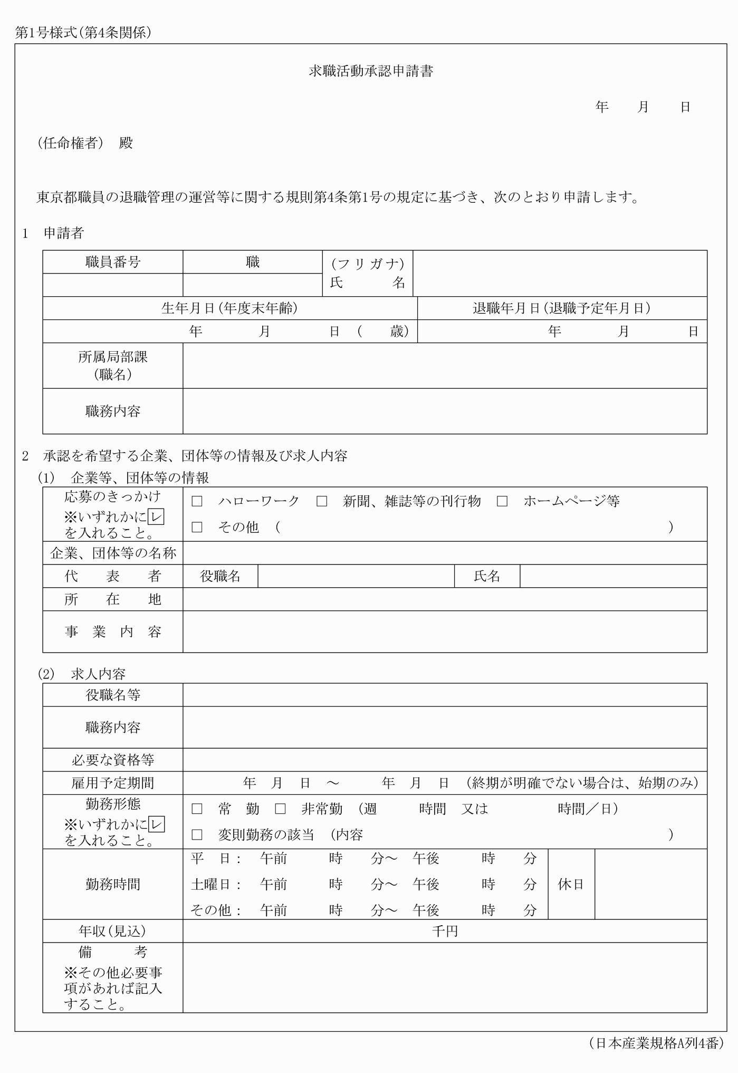
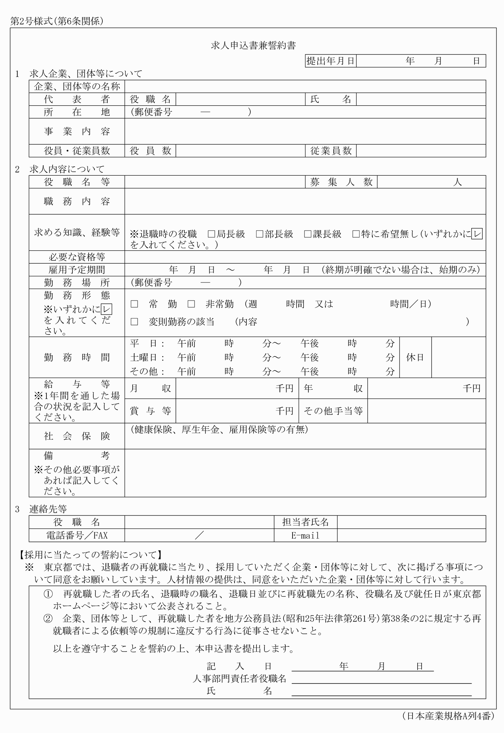
別記
第1号様式(第4条関係)
(令元規則22・一部改正)
第2号様式(第6条関係)
(令元規則22・一部改正)

